Zatopek N°12

Gaine de champion
Par Cyrille Gindre

Pour progresser en course à pied, il faut courir, certes. Mais pas seulement! Saviez-vous que quelques exercices de gymnastique judicieusement choisis peuvent vous faire gagner plusieurs minutes sur marathon?

Pendant des décennies, l'idée de muscler les coureurs était considérée comme une hérésie. Dans l'esprit des entraîneurs, le travail de renforcement musculaire conduisait inexorablement à une prise de poids incompatible avec la recherche de dynamisme et de légèreté. En fait, ils avaient tort. Certes, on peut transformer son corps à la manière des bodybuilders, en travaillant avec des charges très lourdes et en assimilant conjointement beaucoup de protéines (NB: des stéroïdes aussi, cela aide!). Mais ce n'est pas forcément le cas. Si l'athlète maintient une alimentation normale et renonce au dopage, le travail de musculation ne modifie pas fondamentalement la morphologie et l'épaississement de la silhouette demeure très hypothétique. Donc pas de danger de se transformer en déménageur de pianos. A présent, la question est de savoir si cette forme d'entraînement en salle présente un intérêt quelconque pour le coureur. De toute évidence, la réponse est "oui!" Le renforcement musculaire permet notamment de rigidifier le corps et de limiter de ce fait les déformations qu'il subit à chaque poussée des pieds sur le sol. Le problème se pose essentiellement au niveau du bassin. A chaque appui, celui-ci bouge dans les trois plans de l'espace et on perdrait facilement son équilibre si les épaules et les bras n'étaient là pour compenser les déviations. De façon réflexe, on contracte aussi les muscles chargés de le maintenir en place. Il faut se représenter la ceinture pelvienne comme la véritable clé d'arc de l'organisme située à la rencontre des tensions musculaires du bas et du haut du corps. Rappelons alors qu'en architecture, une clé d'arc désigne précisément la pierre taillée en biseau (claveau) située exactement au centre de la voûte et qui sert précisément à répartir les charges de façon harmonieuse sur les supports latéraux. Que la clé soit déséquilibrée ou d'une résistance insuffisante et c'est l'édifice entier qui menace de s'effondrer. Certains exercices de musculation visent le renforcement de cette structure comme on l'entend dans l'expression anglo-saxonne "core stability training". "Core" désigne en effet le trognon d'une pomme ou le noyau dur au centre de n'importe quelle structure solide. "Stability training" définit alors le programme qui permet en toutes circonstances de bien se tenir d'aplomb. En français, on utilisera plus volontiers le terme "gainage". Mais le sens reste le même: il s'agit toujours de stabiliser la base de façon à ne pas dépenser trop d'énergie dans la déformation du tronc et s'épargner du même coup l'exécution d'une série de mouvements réflexes qu'on est obligé d'effectuer ensuite pour retrouver son équilibre. Les résultats ne se font pas attendre. Lors d'une étude, deux séances de renforcement général par semaine ont suffi à améliorer de 6% la vitesse de tir en handball. Extraordinaire, non? Et ne croyez pas que de tels gains de performance n'intéressent que les disciplines mobilisant le haut du corps. En course aussi, les résultats sont plutôt convaincants. Une étude menée cette année en Floride par les docteurs Sato et Mokha, a montré que deux séances hebdomadaires de renforcement musculaire général amélioraient nettement les performances d'un groupe de jeunes adultes sur 5000 mètres. Détail important: cette amélioration intervenait sans qu'il y ait modification conjointe des forces appliquées sur le sol. En clair, on courait plus vite en dépensant la même énergie, simplement grâce à la mise en place d'un meilleur système de transmission des forces et/ou à la réduction des gestes dits "parasites". Et s'il n'y avait que cela. Car on réduit aussi drastiquement le risque de blessures. Pareil à une clé d'arc positionnée, le bassin se retrouve parfois en fâcheuse posture lorsqu'il arrive que des tensions inégales s'exercent sur lui comme par exemple lorsqu'il est déséquilibré par le muscle psoas iliaque. Il risque alors de basculer vers l'avant (antéversion), ce qui limite sa capacité à transmettre les forces entre le bas et le haut du corps. Parfois, la bascule s'effectue latéralement sous l'influence des muscles abducteurs. A l'inverse il arrive que les niveaux de tension s'avèrent trop faibles. Insuffisamment maintenu, le bassin se met à voguer dangereusement comme une frêle embarcation dans une mer démontée. Chaque fois, c'est l'efficacité et surtout l'innocuité du geste qui risquent d'être altérées. Les résultats des études menées dans de nombreux sports sont relativement similaires. En baseball, une instabilité du tronc constitue un facteur de risque important. Idem en tennis et en course à pied. Les maux de genou par exemple trouvent souvent leur origine dans un positionnement de guingois en raison d'une faiblesse relative des muscles du maintien.

Les yeux du bassin

A ce stade du discours, on sera probablement convaincu du bienfondé d'un travail de renforcement général, qu'il s'agisse d'améliorer les performances ou de prévenir les blessures. Mais comment faire? Vous trouverez dans ces pages une série d'exercices de renforcement général réalisés à même le sol avec un de ces gros ballons appelés "fitball". Chaque fois, le principe est le même: le corps est aligné et solide; pas de fesses qui dépassent (ou pas trop), ni de fesses qui tombent et qui risquent, à terme, d'induire des tensions au niveau lombaire. L'idée est de devenir une planche indéformable (le corps est droit) ou un pont suspendu. Si ces consignes sont respectées, presque toutes les excentricités sont permises: poser une seule main au sol, soulever une jambe, ramener le genou sous la poitrine, lever simultanément le bras droit et la jambe gauche, se tourner avec le dos orienté vers le sol, se mettre de profil, etc. Pourvu que le corps reste aligné et solide! Ces exercices réalisés au sol constituent les gammes de base utilisées par une majorité d'athlètes de tous niveaux. En général, le travail s'arrête là. Mais cela ne suffit pas. Lors de la course, le corps doit effectivement trouver le meilleur compromis entre stabilité et mobilité et le système nerveux central doit donc gérer conjointement un appui très stable au niveau du tronc et des mouvements fluides des membres. Cela passe par une coordination et un contrôle moteur dont le rôle sur la stabilité du corps pourrait s'avérer plus important que la seule force ou endurance des muscles du tronc. Pour espérer améliorer à la fois la coordination et la stabilité du corps, il convient de se rapprocher des conditions de la pratique. Cela passe par une position verticale associée à un déplacement en utilisant des objets dont la présence exagérera les rotations habituelles. Tenez une bouteille d'eau à bout de bras en cherchant à l'amener alternativement à droite et à gauche. On peut aussi tendre les bras au-dessus de la tête ou simplement garder les mains dans le dos et courir ainsi sur quelques dizaines de mètres. Dans ces exercices, les épaules ne peuvent plus jouer entièrement leur rôle de compensation des mouvements du bassin. Le corps doit faire appel aux muscles du tronc pour se stabiliser. Pour que le mouvement soit efficace, il importe de se donner des consignes de réalisation. Se dire par exemple que son bassin possède un œil devant chaque crête iliaque (NB: la petite bosse que l'on sent sur le dessus et l'avant de la hanche). Pendant l'exercice, "les yeux du bassin" regardent droit devant. Pas de vue en périphérie, pas de regard qui tombe ni de strabisme divergent. Seuls deux rayons imaginaires qui partent de chaque côté du bassin et pointent vers l'horizon. Radieux, bien entendu!

Et maintenant, les exercices!

Ces quelques exercices de renforcement général ont pour ambition de vous doter d'un corps solide et surtout bien aligné. Selon l'expérience, chaque posture peut être maintenue de 20 secondes à 1 minute. A réaliser plusieurs fois par semaine.

Sur le sol

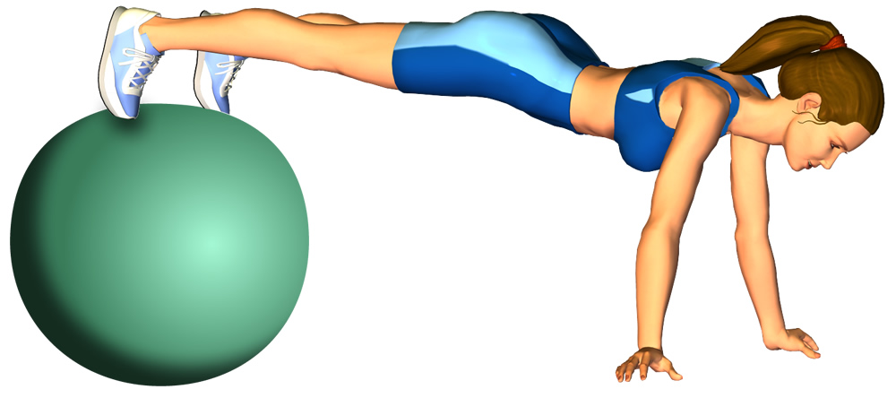 | Exercice 1  On dépose les pieds sur le fitball et on tente de maintenir son équilibre. Attention à ne pas trop relever les fesses et à ne pas creuser le dos.  Evolutions possibles:  >> Garder un seul pied sur le ballon.  >> Plier et déplier les jambes de manière à faire avancer et reculer le ballon.
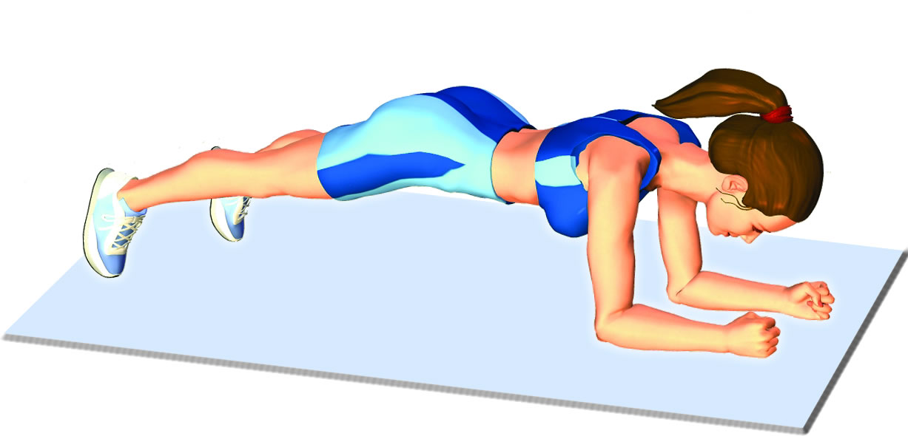 | Exercice 2  Un basique de l'entraînement du coureur. On fait la planche. L'exercice consiste à se maintenir dans cette position sans bouger, sans soulever ou laisser tomber le bassin. Une personne correctement renforcée peut rester solide en position de planche durant plusieurs minutes. Commencez par des périodes de 30 secondes.
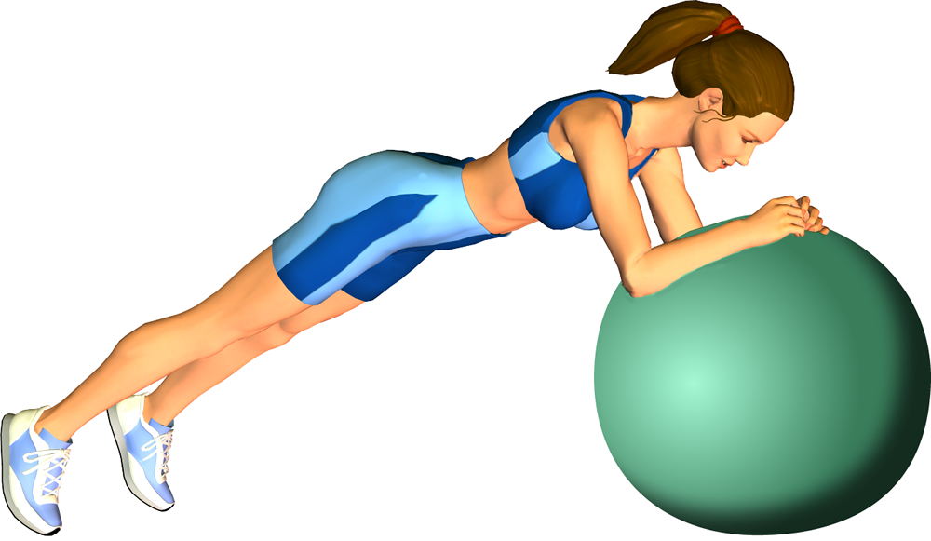 | Exercice 3  Même chose que précédemment sauf que l'on repose cette fois les avant-bras sur le fitball.  Evolutions possibles:  >> Lever alternativement un pied, puis l'autre.  >> Faire des petits mouvements d'ouverture-fermeture des avant-bras (faire avancer-reculer légèrement le ballon avec les bras sans bouger les pieds. Attention, ce dernier exercice est difficile et peut rapidement créer des tensions au niveau lombaire. Déconseillé aux dos fragiles.
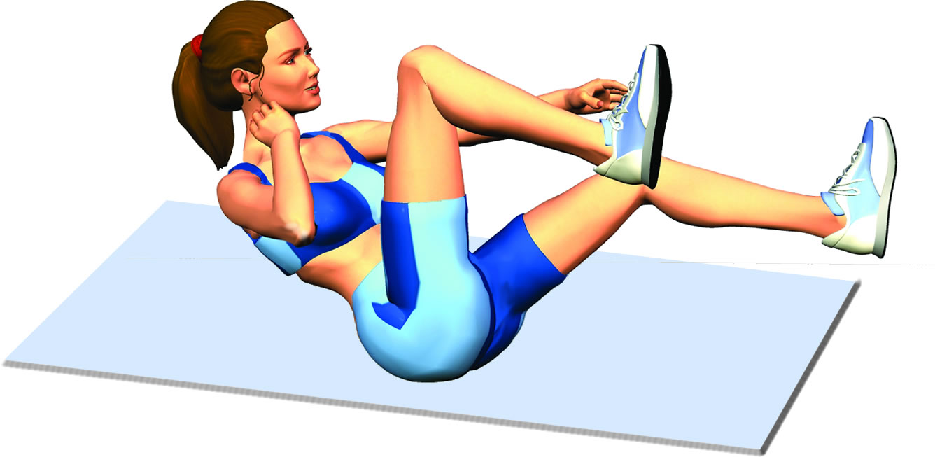 | Exercice 4  Abdominaux: en position couchée, pliez le corps vers l'avant en enroulant la tête sans pour autant relever le buste. Ne cherchez pas non plus à tirer avec les mains sur la tête. Le but ici est de muscler les abdos et non pas les triceps brachiaux.  Evolution possible:  >> Ajouter de la rotation en touchant coude droit, genou gauche, et même chose de l'autre côté.
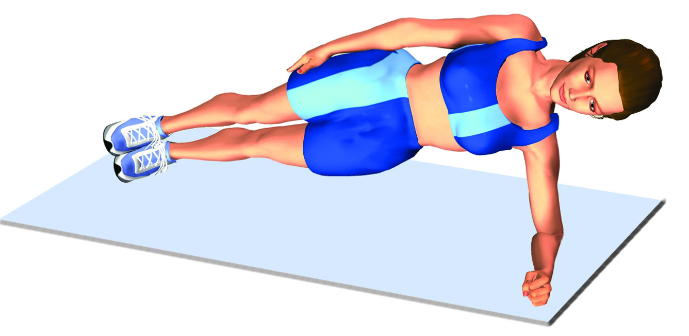 | Exercice 5  Il s'agit cette fois de se maintenir sur le côté, en appui sur le coude ou, plus difficile encore, sur la main.  Evolutions possibles:  >> Monter, descendre légèrement le bassin (allers-retours).  >> Réaliser, en quatre étapes, un tour complet sur soi-même en maintenant chaque posture une quinzaine de secondes: sur une main, sur les deux mains dans le dos, sur l'autre main, sur les deux mains de face.
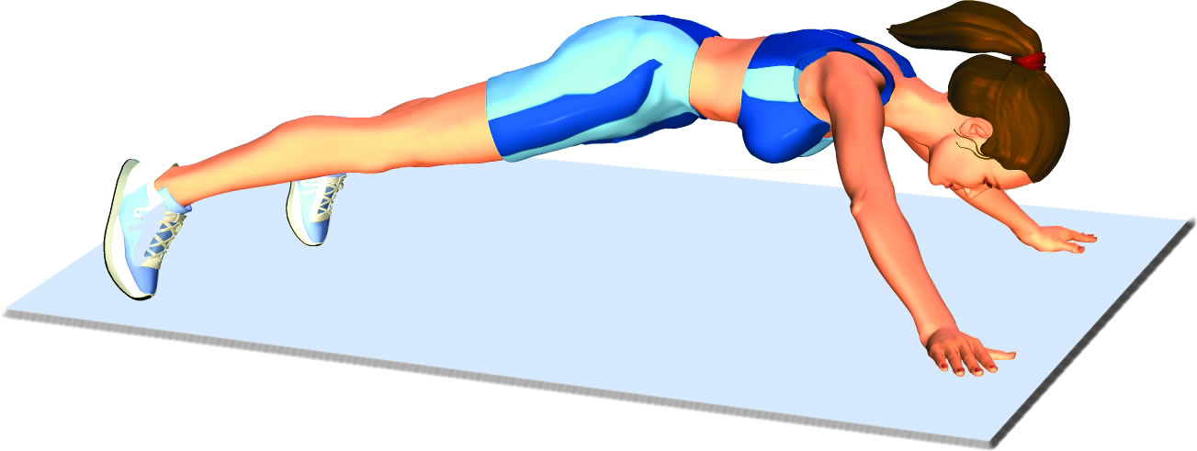 | Exercice 6  On se retrouve en chute faciale avec les mains devant les épaules. Ce que l'on appelle "la posture de l'araignée". Là encore, il faut faire particulièrement attention à ne pas se blesser en raison des forces importantes qui s'exercent au niveau lombaire à mesure que l'on porte les mains vers l'avant. Les meilleurs athlètes sont ainsi capables de décoller carrément du sol en partant d'une position couchée bras et jambes tendus et écartés.  Evolutions possibles:  >> Lever un pied, puis l'autre.  >> Ramener un genou sous la poitrine, puis l'autre.  >> Lever un pied et la main opposée.

En course
Ces trois exercices de renforcement général impliquent de pouvoir courir sur quelques dizaines de mètres.

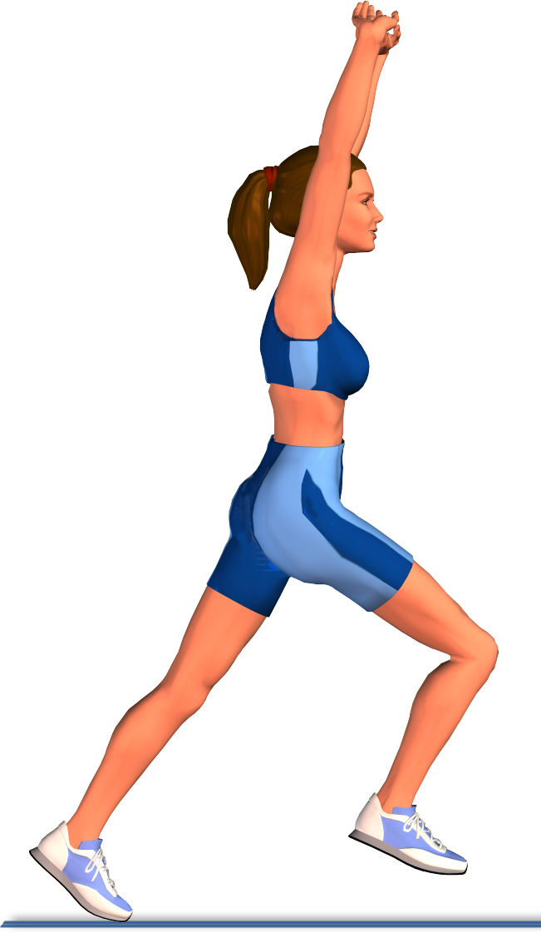 | Exercice 1  Très simple dans l'énoncé. Il suffit de courir avec les bras tendus au-dessus de la tête. Dans la pratique c'est nettement plus complexe. Rester attentif aux mouvements du bassin en essayant de limiter les rotations.
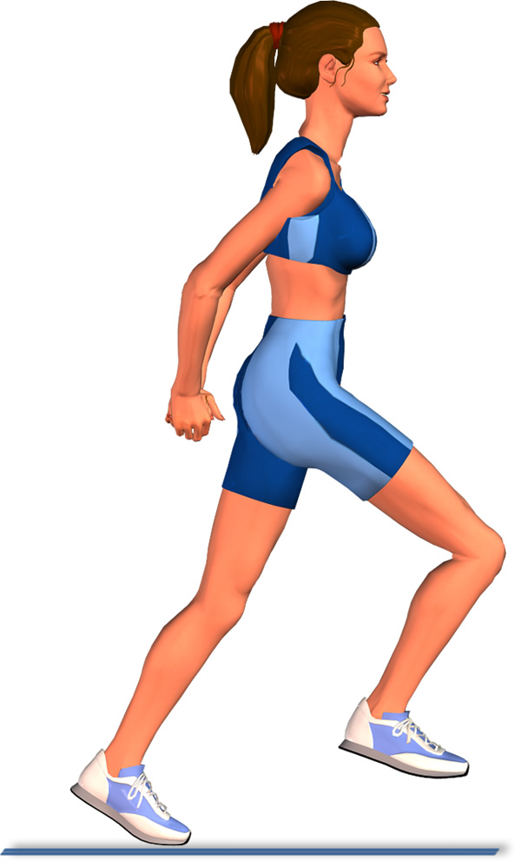 | Exercice 2  Ensuite, il faut répéter le même exercice avec les mains jointes dans le dos en veillant cette fois à ce que les "yeux" du bassin et même ceux des épaules (pourquoi pas?) regardent devant eux.
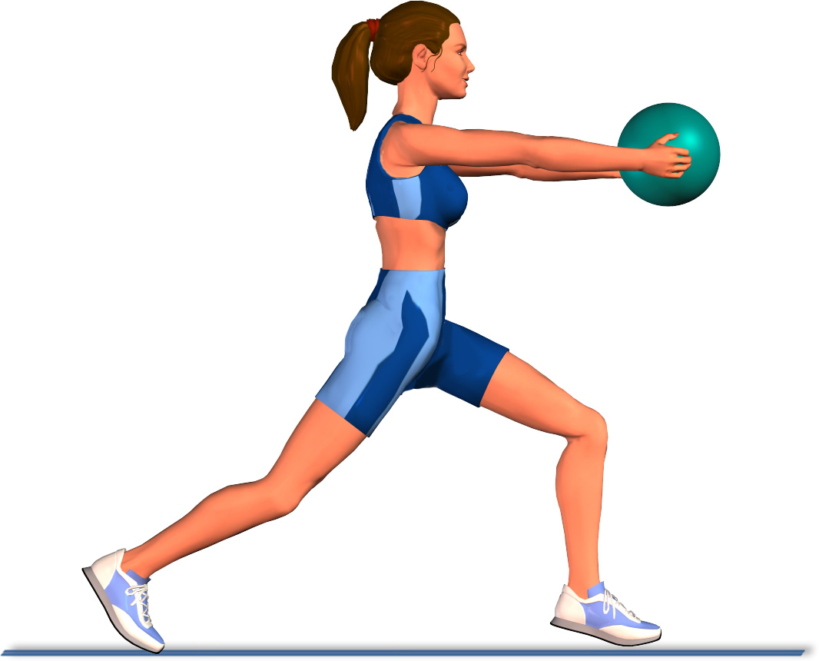 | Exercice 3  On avance lentement en faisant des grands pas et marquant chaque fois la position en fente avant avec un poids (n'importe quoi) tenu à bout de bras.  Evolution:  >> A chaque appui, induire une rotation de manière à amener le poids du côté de l'appui. Le bassin regarde toujours de face.

